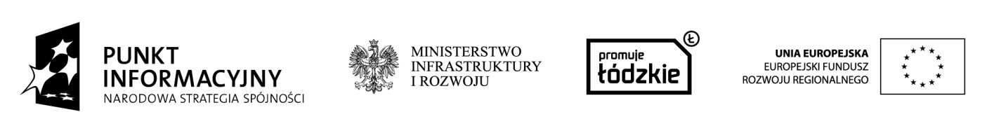
Formularz zgłoszenia na indywidualne konsultacje
w ramach akcji pn. „Mobilny Punkt Informacyjny”
w dn. 4 lutego 2015 r.
Wypełniony formularz zgłoszenia prosimy przesłać
mailem na adres LPILowicz@lodzkie.pl
Imię i Nazwisko
Nr telefonu i adres e-mail
Miejsce konsultacji  (właściwe zaznaczyć) | Urząd Gminy w Nowym Kawęczynie, adres: Nowy Kawęczyn 32, 96-115 Nowy Kawęczyn
Czy jest Pan/Pani osobą (niepotrzebne skreślić):
-bezrobotną;
- pracującą
- zarejestrowaną w KRUS/ZUS;
- prowadzącą działalność gospodarczą, bądź zatrudnioną w firmie/instytucji;
- przygotowującą wniosek o dofinansowanie projektu/ realizującą projekt dofinansowany
ze środków UE;
- zainteresowaną wsparciem przy przygotowywaniu wniosku o płatność w ramach RPO.
Proszę krótko opisać, jaki zakres konsultacji Państwa interesuje:

W przypadku zgłoszeń dokonanych przez osoby z różnymi niepełnosprawnościami prosimy o podanie zakresu koniecznych udogodnień, które ewentualnie moglibyśmy zapewnić.……………………………………………………………………………………………………...…………………………………………………………………………………
Skontaktujemy się z każdą osobą, która wyśle zgłoszenie w celu ustalenia indywidualnej godziny konsultacji. Zgłoszenia należy przesyłać
do dnia 2 lutego 2015 r., do godz. 14.00.

…………….…
( podpis)

